小三小三·非同一般

01 来园情况

1.今天3月5日 周四。来园人数：来园幼儿31人，刘佳麒、刘云熙、樊星辰请假。
2.早点内容：鲜牛奶、华夫饼、每日坚果。
02区域游戏
今天是正式开学第一天，虽然刚结束愉快的寒假，但孩子们很快就适应了幼儿园的生活，宝贝们进教室后自主喝牛奶、吃早点，然后选择喜欢的区域进行游戏。
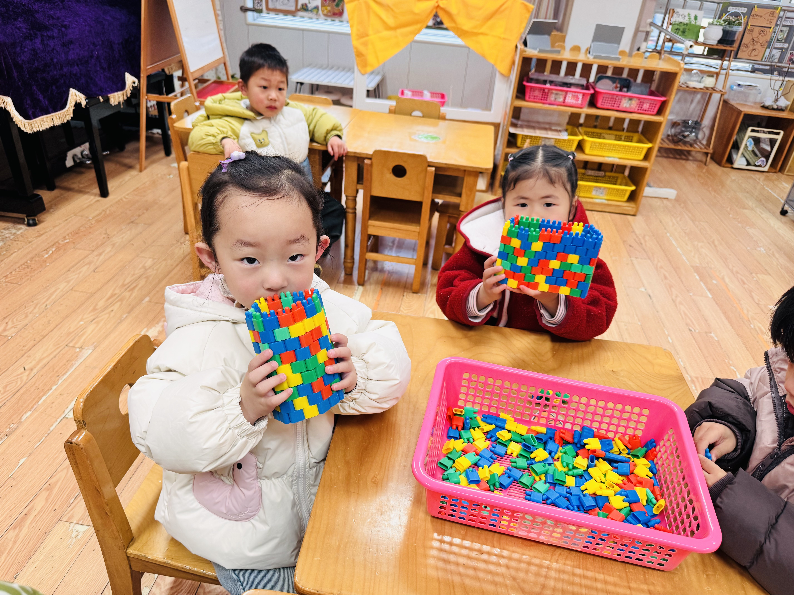 | 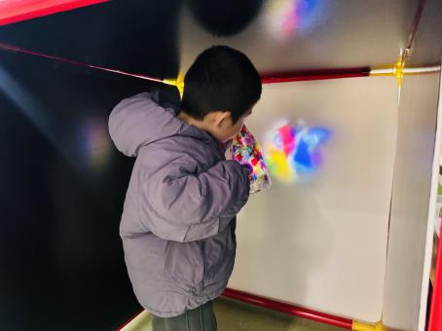 | 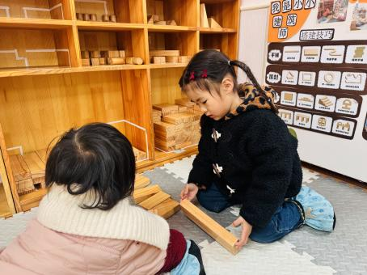
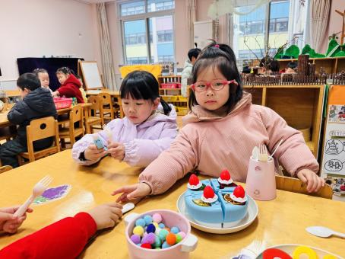 | 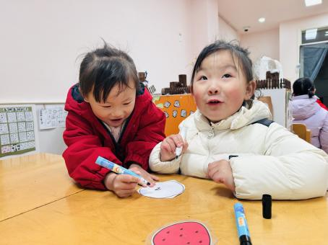 | 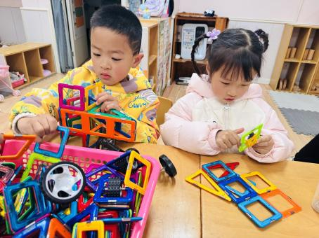
03户外活动
今天我们在前操场的滑滑梯进行户外游戏。
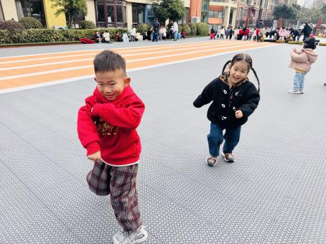 | 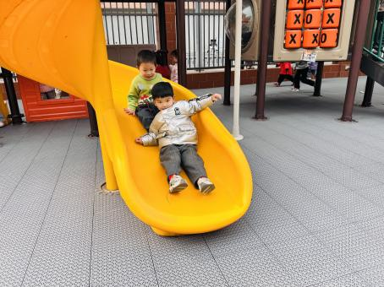 | 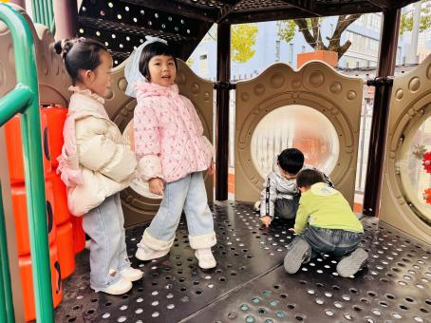
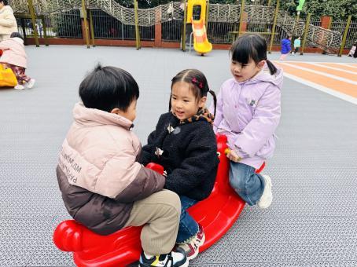 | 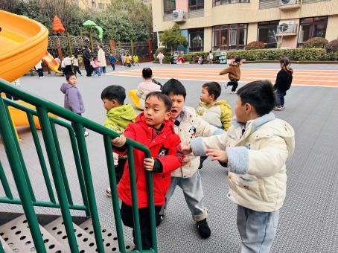 | 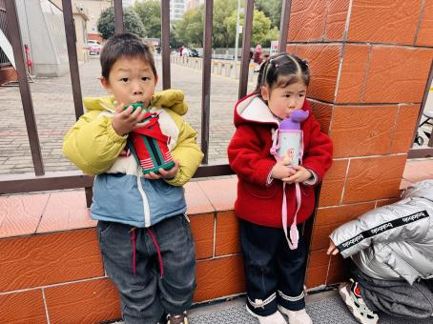
04 生活活动
1.午餐时光：
今天中午我们吃的是：红薯米饭、茄汁鳕鱼、白菜烩肉和荠菜平菇汤。
全部吃完：谢佑希、周晨、黄灿珝、包羽昕、张予诺、赵卿媛、陈依诺、颜诗芮、吴一一、曹筠苒、戴奕彤、韩宇辰、刘晨奕、张嘉硕、韩昕硕、王苏煜、霍佳禾、翟浩程、万奕辰、李茗泽、李一乐、胡攸同、游然、王君霖、漆一洛。
继续努力：唐瑾妍、蔡楠、郭智彬、黄亦可、翟浩扬、张皓冉。6位小朋友继续加油。
2.午睡：所有小朋友都睡午觉啦。

